Boletín climático 04 – 04/03/2024

Variabilidad Climática - ¿Y el fenómeno de El Niño?
El Niño continúa debilitándose. De acuerdo con las últimas informaciones de la Administración Nacional sobre la Atmósfera y el Océano (NOAA, por sus siglas en inglés) las probabilidades de que el fenómeno de El Niño finalice y se alcancen las condiciones de neutralidad son del 79% entre los meses de abril y junio.
Los modelos de pronóstico también han empezado a mostrar señales de enfriamiento del océano Pacífico, calculando - por ahora
- un 55% de probabilidad de que La Niña se desarrolle entre junio y agosto del presente año. Lo anterior significaría un aumento en las precipitaciones en Risaralda y gran parte del país.

Pronóstico climático para las próximas dos semanas en Risaralda y Colombia.
Para Risaralda, después del 6 de marzo se espera un aumento moderado en las probabilidades de precipitación durante las tardes y noches, especialmente hacia los municipios del occidente. Si embargo, el efecto de El Niño aún debe favorecer el predominio de tiempo seco y las altas temperaturas durante las mañana y primeras horas de la tarde.
A nivel nacional, después del 6 de marzo se esperan precipitaciones en gran parte del territorio, a excepción de la Orinoquía y el norte de la región Caribe. Los mayores volúmenes de lluvias están previstos en la región Pacífica, Amazonía, norte y centro de la región Andina.

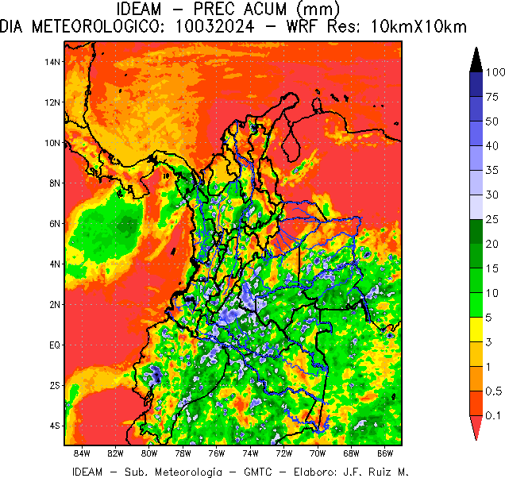

Figura 1. Precipitación acumulada para el 10 de marzo (Fuente: IDEAM)

